2019年 第10期

珠海市市场监督管理局（市知识产权局）编 2019年12月

珠海市知识产权统计简报
（2019年1-10月）

目录
一、专利申请量 - 2 -
二、专利授权量 - 6 -
三、有效发明专利量 - 10 -
四、PCT国际专利申请量 - 12 -
附图：珠海市专利申请情况图示 - 14 -
附表：珠海市及大湾区各市专利申请、授权情况表 - 16 -

一、专利申请量
（一）10月份专利申请量与结构
2019年10月，珠海市专利申请量3196件，同比下降4.88%，其中，
——发明专利申请量1503件，同比增长1.97%；
——实用新型专利申请量1415件，同比下降13.24%；
——外观设计专利申请量278件，同比增长9.02%。
从10月各功能区专利申请情况看，全市3个功能区专利申请量出现同比下降，下降量较大的是横琴新区（-37.98%）和香洲区（-12.15%），分别较上年同期下降158件和245件；增长较大的功能区分别是富山工业园（88.30%）和斗门区（80.65%），分别较上年同期增长83件和75件。
从10月各类专利申请人情况看，企业专利申请量较上年同期下降179件，同比下降5.57%，个人专利申请量较上年同期下降10件，同比下降8.00%。
（二）1-10月专利申请总量与结构
2019年1-10月，珠海市专利申请量26336件，全省排名第六（全省前五名分别是深圳、广州、东莞、佛山、中山），同比增长9.72%，增幅较1-9月下降2.38个百分点，比全省平均水平高10.09个百分点；其中，
——发明专利申请量11026件，全省排名第五（全省前四名分别是深圳、广州、东莞、佛山），同比增长13.63%，增幅较1-9月下降2.09个百分点；
——实用新型专利申请量12469件，全省排名第六（全省前五名分别是深圳、广州、东莞、佛山、中山），同比增长4.93%；
——外观设计专利申请量2841件，全省排名十一（全省前五名分别是深圳、广州、佛山、中山、东莞），同比增长17.59%。
从1-10月各区专利申请情况看，全市2个功能区专利申请量出现同比下降，分别是保税区（-7.03%）和横琴新区（-0.87%），分别较去年同期下降9件和23件；增长较大的功能区分别是斗门区（39.38%）和金湾区（30.61%），分别较上年同期增长421件和692件。
从1-10月各类专利申请人情况看，企业专利申请量较上年同期增长1799件，同比增长7.85%，个人专利申请量较上年同期增长198件，同比增长21.98%。
发明专利申请量占专利申请总量的比重为41.87%，较1-9月上升0.72个百分点。
截至2019年10月底，全市累计专利申请量为156059件，占全省总量的3.24%，全市累计发明专利申请量为57207件，占全省总量的4.51%。
全市专利电子申请率为99.28%，全省排名第二（第一名为东莞）。
（三）10月份申请人
2019年10月，珠海市有403家企业申请专利3036件，占全市专利申请总量的94.99%。其中，有204家企业申请发明专利1447件，占全市发明专利申请总量的96.27%。
全市有140家规上工业企业申请专利1980件，有77家规上工业企业申请发明专利1081件。
全市有229家高新技术企业申请专利2338件，有121家高新技术企业申请发明专利申请1219件。
全市有6所大专院校申请发明专利8件，3个科研单位申请发明专利6件，4个机关团体申请发明专利14件。
全市有57人申请非职务专利115件，其中17人申请发明专利28件，29人申请实用新型专利52件，18人申请外观设计专利35件。
企业、大专院校、科研单位、机关团体和个人专利申请量的占比分别为94.99%、0.56%、0.22%、0.63%和3.60%；五种申请人发明专利申请量的占比分别为96.27%、0.53%、0.40%、0.93%和1.86%。
（四）1-10月申请人
2019年1-10月，珠海市有2043家企业申请专利24716件，占全市专利申请总量的93.85%。其中，有1097家企业申请发明专利10546件，占全市发明专利申请总量的95.65%。
全市有488家规上工业企业申请专利14534件，占全省企业专利申请总量的58.80%；有专利申请的规上工业企业占全市有专利申请企业总数的23.89%，比上年同期提高2.8个百分点；有专利申请的规上工业企业数量占全市规上工业企业总数的41.71%，比上年同期提高1.88个百分点。
其中，有282家规上工业企业申请发明专利6718件，占全市企业发明专利申请总量的63.70%；有发明专利申请的规上工业企业数量占全市有专利申请企业总数的25.71%，比上年同期下降0.05百分点；有发明专利申请的规上工业企业数占全市规上工业企业总数的24.10%，比上年同期下降0.69个百分点；规上工业企业专利申请中，发明专利申请量比重高达46.22%，比上年同期下降0.18个百分点。
全市有957家高新技术企业申请专利18220件，占全市企业专利申请总量的73.72%；有专利申请的高新技术企业占全市有专利申请企业总数的46.84%，比上年同期提高10.72个百分点；有专利申请的高新技术企业数占全市高新技术企业总数的46.46%，比上年同期下降2.32个百分点。。
其中，有546家高新技术企业申请发明专利8409件，占全市企业发明专利申请总量的79.74%；有发明专利申请的高新技术企业数量占全市有发明专利申请企业总数的49.77%，比上年同期提高6.21个百分点；有发明专利申请的高新技术企业数占全市高新技术企业总数的26.50%，比上年同期下降3.47个百分点；高新技术企业专利申请中，发明专利申请量比重高达46.15%，比上年同期下降0.88个百分点。
全市有8所大专院校申请发明专利120件，10个科研单位申请发明专利27件，14个机关团体申请发明专利62件。
有461人申请非职务专利1099件，其中，127人申请发明专利271件，299人申请实用新型专利528件，122人申请外观设计专利300件。
企业、大专院校、科研单位、机关团体和个人专利申请量的占比分别为93.85%、1.12%、0.16%、0.70%和4.17%；五种申请人发明专利申请量的占比分别为95.65%、1.09%、0.24%、0.56%和2.46%。

二、专利授权量
（一）10月份专利授权量与结构
2019年10月，珠海市专利授权量1415件，同比增长4.43%。其中，
——发明专利授权量271件，同比下降2.52%；
——实用新型专利授权量886件，同比下降2.74%；
——外观设计专利授权量258件，同比增长55.42%。
从10月各功能区专利授权情况看，全市4个功能区授权量出现同比下降，下降量较大的功能区分别是万山区（-100%）和斗门区（-43.90%），分别较上年同期下降8件和36件；增长量较大的功能区是富山工业园（55.00%）、高栏港区（50.00%）和金湾区（25.18%），较上年同期增长22件、20件和35件。
从10月各类专利人授权情况看，企业专利授权量较上年同期增长44件，同比增长3.38%，个人专利授权量较上年同期增长12件，同比增长33.33%。
（二）1-10月专利授权总量与结构
2019年1-10月，珠海市专利授权量15466件，全省排名第六（全省前五名分别是深圳、广州、东莞、佛山、中山），同比增长13.09%，增幅较1-9月下降0.95个百分点，比全省平均水平高4.52个百分点。其中，
——发明专利授权量2721件，全省排名第五（全省前四名分别是深圳、广州、东莞、佛山），同比增长2.87%，增幅较1-9月下降0.64个百分点，比全省平均水平低8.38个百分点；
——实用新型专利授权量10556件，全省排名第六（全省前五名分别是深圳、广州、东莞、佛山、中山），同比增长14.23%，比全省平均水平低个百分点；
——外观设计专利授权量2189件，全省排名十一（全省前五名分别是深圳、广州、佛山、中山、东莞），同比增长22.29%。
从1-10月各市专利授权情况看，全市3个功能区出现同比下降，分别是万山区（-40.00%）、斗门区（-8.92%）和高栏港区（-2.50%），分别较上年同期下降10件、62件和12件；增长量较大的功能区分别是横琴新区（59.20%）、富山工业园（37.84%）和保税区（29.85%），分别较上年同期增长476件、168件和20件。
从1-10月各类专利人授权情况看，企业专利授权量较上年同期增长1759件，同比增长13.52%，个人专利授权量较上年同期增长17件，同比增长3.51%。
发明专利授权量占专利授权总量的比重为17.59%，较1-9月上升0.15个百分点。
截至2019年10月底，全市历年累计专利授权量94238件，占全省总量的3.20%，全省累计发明专利授权量14399件，占全省总量的4.12%。
（三）10月份专利权人
2019年10月，珠海市有360家企业获得专利授权1347件，占全市专利授权总量的95.19%。其中，有46家企业获得发明专利授权269件，占全市发明专利授权总量的99.26%。
全市有125家规上工业企业获得专利授权848件，有13家规上工业企业获得发明专利授权211件。
全市有193家高新技术企业获得专利授权990件，有25家高新技术企业获得发明专利授权228件。
全市有32人获得非职务专利授权48件，其中2人获得发明专利授权2件，22人获得实用新型专利授权28件，9人获得外观设计专利授权18件。
（四）1-10月专利权人
2019年1-10月，珠海市有1782家企业获得专利授权14765件，占全市专利授权总量的95.47%。其中，有393家企业获得发明专利授权2638件，占全市发明专利授权总量的96.95%。
全市有462家规上工业企业获得专利授权9606件，占全省企业专利授权量的65.06%；有专利授权的规上工业企业数占全市有专利授权企业总数的25.93%，比上年同期增长1.75个百分点；有专利授权的规上工业企业数量占全市规上工业企业总数的39.49%，比上年同期下降1.57个百分点；
其中，有147家规上工业企业获得发明专利授权1943件，占全市企业发明专利授权总量的73.65%；有发明专利授权的规上工业企业数占全市有发明专利授权企业总数的37.40%，比上年同期增长0.63个百分点；有发明专利授权的规上工业企业数量占全市规上工业企业总数的12.56%，比上年同期下降2.29个百分点 。
全市有868家高新技术企业获得专利授权11544件，占全市企业专利授权总量的78.18%；有专利授权的高新技术企业占全市有专利授权企业总数的48.71%，比上年同期提高11.16个百分点；有专利授权的高新技术企业数占全市高新技术企业总数的42.14%，比上年同期下降3.46个百分点。
其中，全市有254家高新技术企业获得发明专利授权2292件，占全市企业发明专利授权总量的86.88%；有发明专利授权的高新技术企业数量占全市有发明专利授权企业总数的64.63%，比上年同期提高10.06个百分点；有发明专利授权的高新技术企业数占全市高新技术企业总数的12.33%，比上年同期下降3.43个百分点。
全市有5所大专院校获得发明专利授权17件，4个科研单位获得发明专利授权4件，6个机关团体获得发明专利授权15件。
全市有304人获得非职务专利授权501件，其中35人获得发明专利授权47件，187人获得实用新型专利授权257件，99人获得外观设计专利授权197件。
企业、大专院校、科研单位、机关团体和个人专利授权量的占比分别为95.47%、0.72% 、0.12%、0.45%和3.24%；五种专利权人发明专利授权量的占比分别为98.27%、96.95%、0.62%、0.15%、0.55%和1.73%。

三、有效发明专利量
（一）总量
截至2019年10月底，珠海市有效发明专利量14238件，全省排名第五（全省前四名分别是深圳、广州、东莞、佛山），占全省总量4.92%，全市同比增长30.28%，比全省平均水平高11.26个百分点；
全市每万人口发明专利拥有量为75.29件，全省排名第二位（全省第一位深圳市104.24件，第三位广州市38.08件），比2018年同期增加13.38件。
全市有效发明专利五年以上维持率为67.50%，排名全省十二位（全省前五名分别是深圳、潮州、揭阳、惠州、汕头）。
（二）专利权人
截至2019年10月底，珠海市有1586家企业拥有发明专利13795件，占全市有效发明专利总量的96.89%。
其中，全市有494家规上工业企业拥有发明专利9872件，占全市有效发明专利总量的69.34%，拥有有效发明专利的规上工业企业数量占全市规上工业企业总数的42.22%。
全市有951家高新技术企业拥有发明专利11910件，占全市有效发明专利总量的83.65%，拥有有效发明专利的高新技术企业数量占全市高新技术企业总数的46.17%。
全市有8所大专院校拥有发明专利74件，7个科研单位拥有发明专利30件，6个机关团体拥有发明专利20件，217人拥有发明专利319件。
企业、大专院校、科研单位、机关团体和个人有效发明专利量的占比分别为96.89%、0.52%、0.21%、0.14%、2.24%。

四、PCT国际专利申请量
2019年10月，珠海市PCT国际专利申请量73件，同比增长421.43%。
2019年1-10月，珠海市PCT国际专利申请量366件，全省排名第五（全省前四名分别是深圳、东莞、广州、佛山），同比增长64.13%，增幅较1-9月下降23.94个百分点。
截至2019年10月底，全市累计PCT国际专利申请量为2567件，占全省总量的1.49%。
从1-10月各功能区PCT国际专利申请情况看，全市4个功能区出现同比下降，下降量较大的分别是高栏港区（-100%）和富山工业园（-84.62%），分别较上年同期下降2件和11件；增长量较大的功能区分别是斗门区（150%）和横琴新区（127%），分别较上年同期增长3件和19件。
从1-10月申请人类型看，PCT国际专利申请量增长主要集中在企业，同比增长110%，较上年同期186件。

附图：珠海市专利申请情况图示
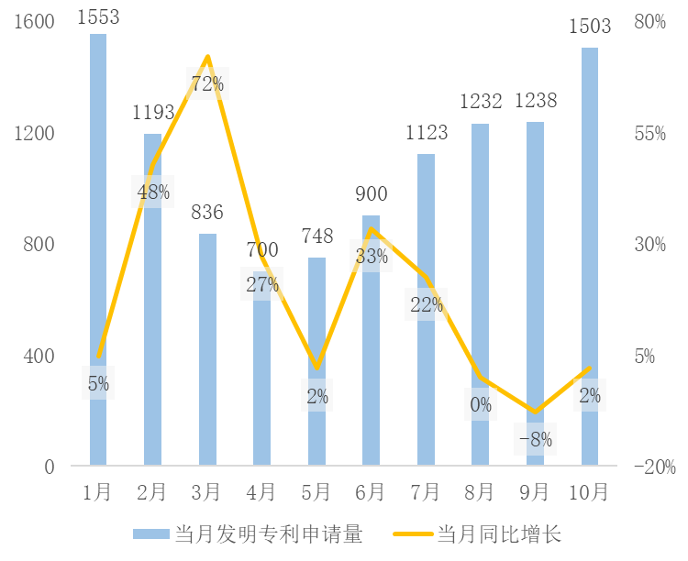
图1 2019年1-10月珠海市各月发明专利申请量情况

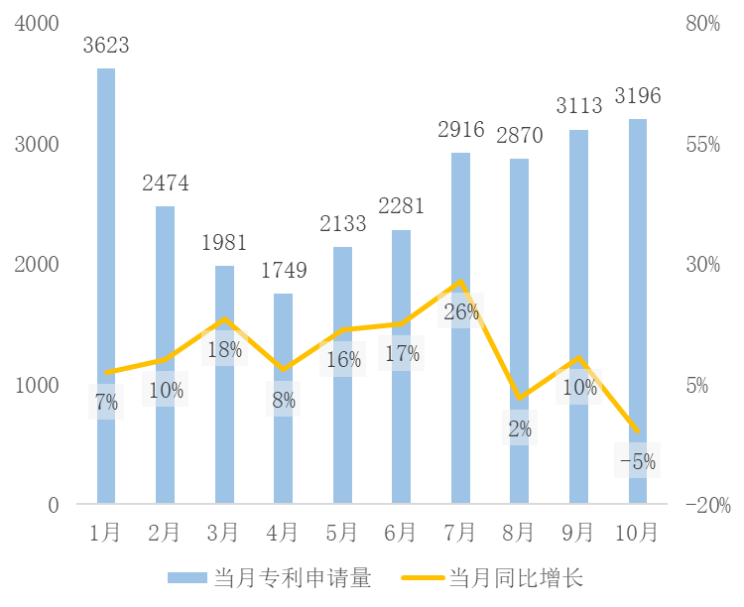
图2 2019年1-10月珠海市各月专利申请量情况

附表：知识产权统计数据表
表1 2019年10月珠海市各区专利申请授权情况（单位：件）
区 | 专利申请量 |  |  |  |  |  |  |  | 专利授权量
区 | 发明 |  | 实用新型 |  | 外观设计 |  | 合计 |  | 发明 |  | 实用新型 |  | 外观设计 |  | 合计
区 | 2019年1-10月 | 同比增长(%) | 2019年1-10月 | 同比增长(%) | 2019年1-10月 | 同比增长(%) | 2019年1-10月 | 同比增长(%) | 2019年1-10月 | 同比增长(%) | 2019年1-10月 | 同比增长(%) | 2019年1-10月 | 同比增长(%) | 2019年1-10月 | 同比增长(%)
香洲 | 1027 | -2 | 623 | -26 | 121 | -6 | 1771 | -12 | 216 | 13 | 386 | -21 | 170 | 56 | 772 | -2
金湾 | 50 | -2 | 235 | 43 | 16 | -54 | 301 | 20 | 4 | -73 | 145 | 26 | 25 | 178 | 174 | 25
斗门 | 37 | 85 | 110 | 57 | 21 | 600 | 168 | 81 | 3 | -25 | 34 | -52 | 9 | 29 | 46 | -44
富山工业园 | 77 | 185 | 98 | 51 | 2 | 0 | 177 | 88 | 0 | -100 | 59 | 90 | 3 | 50 | 62 | 55
高新 | 172 | 21 | 190 | -9 | 49 | -22 | 411 | 0 | 20 | -53 | 144 | 44 | 32 | 10 | 196 | 14
高栏 | 36 | 157 | 58 | -23 | 5 | 150 | 99 | 9 | 3 | -40 | 45 | 32 | 12 | 1100 | 60 | 50
保税 | 1 | / | 7 | 0 | 0 | / | 8 | 14 | 0 | / | 4 | 33 | 0 | -100 | 4 | -20
横琴 | 102 | -47 | 92 | -55 | 64 | 205 | 258 | -38 | 25 | 92 | 69 | 17 | 7 | 0 | 101 | 28
万山 | 1 | 0 | 2 | / | 0 | / | 3 | 200 | 0 | / | 0 | -100 | 0 | / | 0 | -100
合计 | 1503 | 1 | 1415 | -13 | 278 | 9 | 3196 | -5 | 271 | -3 | 886 | -3 | 258 | 55 | 1415 | 4

表2 截至2019年10月珠海市各区有效发明专利情况（单位：件）
区 | 有效发明 | 同比增长  （%）
香洲 | 8705 | 28.85
金湾 | 989 | 17.18
斗门 | 288 | 13.83
富山工业园 | 365 | 24.15
高新 | 2263 | 24.96
高栏 | 412 | 17.71
保税 | 118 | 7.27
横琴 | 1090 | 114.99
万山 | 8 | 100.00
合计 | 14238 | 30.28

表3 2019年1-10月珠海市各区PCT国际专利申请情况（单位：件）
区 | PCT | 同比增长  （%）
香洲 | 293 | 107.80
金湾 | 16 | -38.46
斗门 | 5 | 150.00
富山工业园 | 2 | -84.62
高新 | 15 | -25.00
高栏 | 0 | -100.00
保税 | 1 | /
横琴 | 34 | 126.67
万山 | 0 | /
合计 | 366 | 67.12

表4 珠海市专利申请授权数据统计表（2015年—2019年10月）（单位：件）
年份 | 专利申请 |  |  |  |  |  | 专利授权 |  |  |  |  |  | 有效发明专利 |  | 百万人发明专利申请 | *万人发明专利拥有量 | *PCT
年份 | 专利申请 | 同比增长 | *发明 | 同比增长 | 实用新型 | 外观设计 | 专利授权数 | 同比增长 | *发明 | 同比增长 | 实用新型 | 外观设计 | 有效发明专利 | 同比增长 | 百万人发明专利申请 | *万人发明专利拥有量 | *PCT
2015 | 11334 | 26% | 4421 | 39% | 5377 | 1537 | 6790 | 9% | 1240 | 104% | 4021 | 1529 | 3667 | 50% | 2738 | 22.72 | 150
2016 | 17651 | 56% | 7596 | 72% | 7948 | 2107 | 9287 | 37% | 1796 | 45% | 5953 | 1538 | 5470 | 49% | 4648 | 33.47 | 239
2017 | 20737 | 17% | 7769 | 2% | 10765 | 2203 | 12544 | 35% | 2479 | 38% | 8021 | 2044 | 8401 | 54% | 4638 | 50.15 | 435
2018 | 31167 | 50% | 13139 | 69% | 15133 | 2895 | 17090 | 36% | 3452 | 39% | 11174 | 2464 | 11739 | 40% | 7442 | 66.49 | 693
2019年1-10月 | 26336 |  | 11026 |  | 12469 | 2841 | 15466 |  | 2721 |  | 10556 | 2189 | 14238 |  | 5831 | 75.29 | 366
总计 | 156059 | / | 57207 | / | 74523 | 24329 | 94238 | / | 14399 | / | 59200 | 20639 | 14238 | / | / | / | 2567
注：带*为考核指标，其中发明专利申请量、发明专利授权量、PCT申请量为珠三角国家自创区考核指标，万人发明专利拥有量为珠三角规划纲要考核指标。表格仅展示2015-2019年专利申请授权数据。
表5 粤港澳大湾区城市2019年1-10月专利申请授权排名
城市 | 专利申请量（单位：件） |  |  |  |  |  |  |  | 专利授权量（单位：件）
城市 | 发明 | 序 | 实用新型 | 序 | 外观设计 | 序 | 合计 | 序 | 发明 | 序 | 实用新型 | 序 | 外观设计 | 序 | 合计 | 序
广州 | 38155 | 2 | 66012 | 2 | 40334 | 2 | 144501 | 2 | 10206 | 2 | 44163 | 2 | 28362 | 2 | 82731 | 2
深圳 | 67347 | 1 | 89966 | 1 | 52500 | 1 | 209813 | 1 | 21509 | 1 | 69982 | 1 | 42182 | 1 | 133673 | 1
珠海 | 11026 | 5 | 12469 | 6 | 2841 | 11 | 26336 | 6 | 2721 | 5 | 10556 | 6 | 2189 | 11 | 15466 | 6
佛山 | 13308 | 4 | 32921 | 4 | 19420 | 3 | 65649 | 4 | 3930 | 4 | 28924 | 4 | 14690 | 3 | 47544 | 4
惠州 | 3939 | 7 | 10009 | 7 | 4461 | 10 | 18409 | 7 | 1342 | 6 | 7604 | 7 | 2876 | 10 | 11822 | 7
东莞 | 16364 | 3 | 36333 | 3 | 14455 | 5 | 67152 | 3 | 6855 | 3 | 31095 | 3 | 11714 | 5 | 49664 | 3
中山 | 4776 | 6 | 15193 | 5 | 15662 | 4 | 35631 | 5 | 1308 | 7 | 12705 | 5 | 13412 | 4 | 27425 | 5
江门 | 2008 | 8 | 6760 | 8 | 6966 | 7 | 15734 | 9 | 581 | 8 | 5923 | 8 | 4211 | 8 | 10715 | 9
肇庆 | 1357 | 9 | 3079 | 10 | 1280 | 15 | 5716 | 12 | 271 | 10 | 2454 | 9 | 805 | 16 | 3530 | 12

城市 | 截至2019年10月底有效发明专利量 |  |  |  |  |  | 专利电子申请率 |  | PCT国际专利申请量
城市 | 数量 | 序 | 每万人口发明专拥有量 | 序 | 五年以上维持（%） | 序 | （%） | 序 | 数量 | 序
广州 | 56755 | 2 | 38.08 | 3 | 69.48 | 11 | 98.67 | 12 | 997 | 3
深圳 | 135794 | 1 | 104.24 | 1 | 84.82 | 1 | 99.07 | 6 | 12349 | 1
珠海 | 14238 | 5 | 75.29 | 2 | 67.5 | 12 | 99.28 | 2 | 366 | 5
佛山 | 22685 | 4 | 28.69 | 5 | 67.23 | 13 | 99.06 | 7 | 623 | 4
惠州 | 7199 | 7 | 14.9 | 7 | 77.14 | 4 | 99.16 | 4 | 209 | 6
东莞 | 29287 | 3 | 34.9 | 4 | 64.75 | 18 | 99.48 | 1 | 2805 | 2
中山 | 8172 | 6 | 24.69 | 6 | 65.37 | 16 | 98.38 | 14 | 138 | 7
江门 | 4008 | 8 | 8.72 | 8 | 71.28 | 8 | 99.14 | 5 | 87 | 8
肇庆 | 1561 | 10 | 3.76 | 10 | 64.64 | 19 | 98.97 | 9 | 28 | 9

表6 2019年1-10月珠海企业发明专利申请量前十名企业
排名 | 企业名称 | 发明专利申请量（件） | 同比增长
1 | 珠海格力电器股份有限公司 | 4755 | 14%
2 | 珠海格力智能装备有限公司 | 378 | 1%
3 | 珠海金山办公软件有限公司 | 197 | 137%
4 | 珠海格力节能环保制冷技术研究中心有限公司 | 195 | -20%
5 | 珠海市一微半导体有限公司 | 139 | 72%
6 | 珠海冠宇电池有限公司 | 133 | 269%
7 | 珠海金山网络游戏科技有限公司 | 116 | 22%
8 | 珠海优特智厨科技有限公司 | 106 | 2550%
9 | 珠海凌达压缩机有限公司 | 105 | 12%
10 | 万翼科技有限公司 | 76 | 6%

表7 2019年1-10月珠海企业发明专利授权量前十名企业
排名 | 企业名称 | 发明专利授权量（件） | 同比增长
1 | 珠海格力电器股份有限公司 | 1372 | 6%
2 | 珠海市魅族科技有限公司 | 199 | 90%
3 | 珠海豹趣科技有限公司 | 104 | /
4 | 珠海格力节能环保制冷技术研究中心有限公司 | 54 | -71%
5 | 珠海全志科技股份有限公司 | 36 | 100%
6 | 珠海市杰理科技股份有限公司 | 30 | 131%
7 | 珠海金山办公软件有限公司 | 22 | 57%
8 | 珠海凌达压缩机有限公司 | 18 | -56%
9 | 珠海优特智厨科技有限公司 | 17 | /
10 | 珠海金山网络游戏科技有限公司 | 16 | 7%

表8 截至2019年10月珠海企业有效发明专利量前十名企业
排名 | 专利权人名称 | 有效发明专利量（件）
1 | 珠海格力电器股份有限公司 | 6220
2 | 珠海市魅族科技有限公司 | 411
3 | 珠海格力节能环保制冷技术研究中心有限公司 | 348
4 | 珠海豹趣科技有限公司 | 266
5 | 珠海天威飞马打印耗材有限公司 | 223
6 | 珠海全志科技股份有限公司 | 155
7 | 炬芯（珠海）科技有限公司 | 137
8 | 珠海艾派克微电子有限公司 | 119
9 | 珠海凌达压缩机有限公司 | 104
10 | 广东中星电子有限公司 | 102

表9 2019年1-10月珠海企业PCT申请量前十名企业
排名 | 第一申请人 | 2019年1-10月PCT申请量（件） | 同比增长
1 | 珠海格力电器股份有限公司 | 235 | 968%
2 | 珠海格力节能环保制冷技术研究中心有限公司 | 12 | -43%
3 | 珠海格力智能装备有限公司 | 7 | -22%
4 | 纳思达股份有限公司 | 6 | 500%
5 | 瑞湾科技（珠海）有限公司 | 6 | /
6 | 珠海赛纳打印科技股份有限公司 | 5 | -55%
7 | 珠海市润星泰电器有限公司 | 5 | /
8 | 珠海天威飞马打印耗材有限公司 | 3 | -25%
9 | 珠海优特智厨科技有限公司 | 3 | /
10 | 珠海奔图电子有限公司 | 3 | -25%

主送：市委办公室信息与应急指挥科、市政府办公室政策研究室（秘书一科转）、横琴新区、各区（功能区）、市纲要办、市教育局，市市场监管局领导。
抄送：郭永航书记、姚奕生市长、曾进泽副市长、阎武副市长、袁学东副秘书长。
公开方式：主动公开

截至2018年末，珠海市规上工业企业总数为1170家，数据来源市统计局快报，下同。
截至2018年末，珠海市高新技术企业为2060家，数据来源市市科技创新局公示名单，下同。

